1. A8CD 公司附加 lnfoobjects 的定义

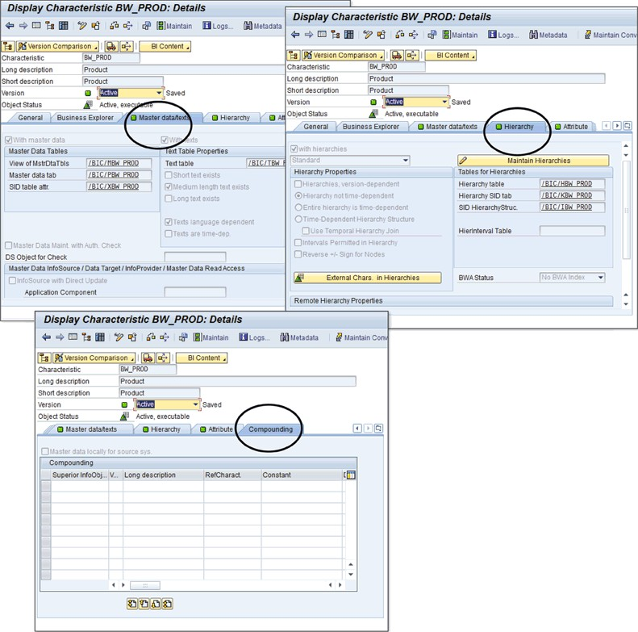

图 C.2 信息对象 BW_P DOD（特征）的定义：第二部分

#### ¿66

ABCD 公司附加信息对象的定义 C

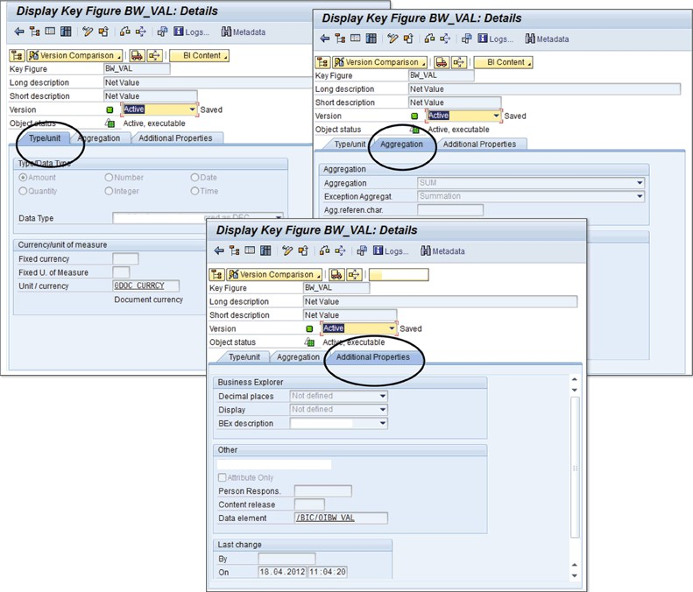

Ke - f gure vlri high preET5 ion

图 C-3 信息对象 BW_VAL 的定义（关键图例



附加信息的 定义 A8CD Corp.

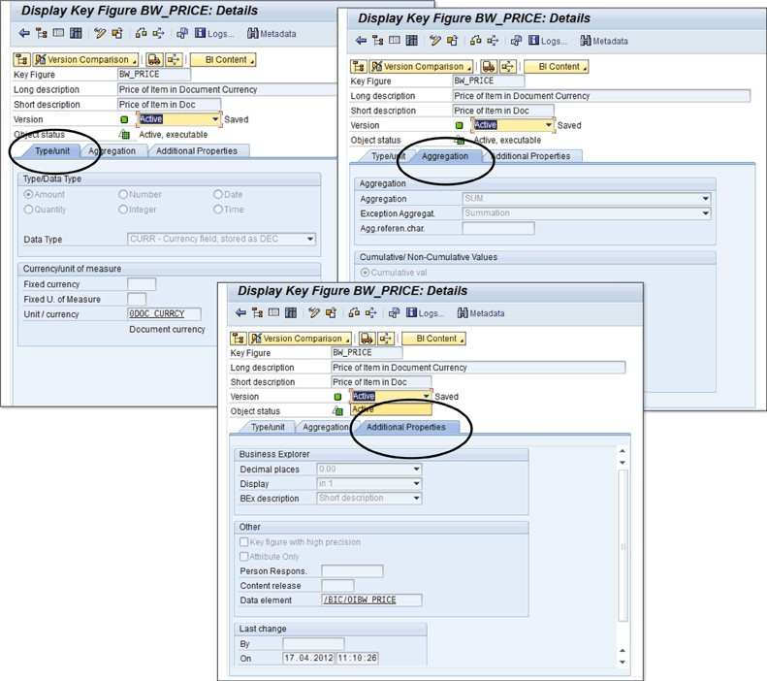

图 C 4 信息对象 8W_ PftlCE 的定义（关键图）

备注

ABCD 公司示例方案的数据文件可从 bDok 网站获取，网址为



68



SAP NetWeaver BW 概述

* 事务/NEX：关闭所有会话并退出应用程序

#### 事务 RSA：数据仓库工作台

###### 信息对象和主数据

* 交易登记册 4：数据仓库工作台（信息对象树）
* 事务 RSD4/RSD2/RSD3/RSD4：信息对象维护

###### 事务 RSDIOBC：编辑信息对象目录

数据存储对象

##### 事务 RSA1：数据仓库工作台（信息提供者树）

* 事务 RSDODS：编辑数据存储对象

###### 事务 rsodso_settings： 维护 DSO 的参数

信息立方体

###### 事务 LISTCUBE：信息立方体的列表查看器

* 事务列表 CHEMA：显示信息立方体模式

###### 事务 RSDCUBE：开始：信息立方体编辑

信息提供者

##### 事务 RSDMPRO：编辑多提供方

* 事务 RSISET：编辑信息集

提取、转换和加载

* 事务 RSA2：数据源存储库
* 事务 RSA5：从业务内容安装数据源

### 69

1. 重要交易代码

"RSA12 事务：数据仓库工作台（信息源树）

" 交易登记册 "3：数据仓库工作台（源系统树）

* + 事务处理 ASAP 5：数据仓库工作台（数据源树）

"事务 RSDL： DB Conn ect：检查连接程序

从 SAP 系统提取

"枸杞 交易"：后勤驾驶舱维护

事务 LFIWG：删除设置数据

* 事务 RSA3：测试数据源提取器检查器

"交易 RSA5：从业务内容安装数据系统

"交易 RSA6：维护数据源

" 事务 RSA7：8W 三角洲队列维护

* 交易额 g:数据存储库

"交易 RSA9：转移应用程序组件

* 事务 RSO2：创建 Gene ric 数据源

###### "交易 SBlW：显示 IMG（向 BW 传输数据的设置）

创建数据库、报告和分析

* 交易 CMOD：SAP 增强功能的项目管理

|  |  |  |
| --- | --- | --- |
| > | 交易  交易 | RRC1： 创建曲线转换类型  RRC2：Ed It 货币匡威类型 |
| " | 交易 | RRC3：显示*货币*转换类型 |
| > | 交易 | RRMX：''art Bkx 分析仪 |
| * | 交易 | RSBBS： 保持发送方/接收方分配 (RRI) |
| " | 交易 | RSCRM_BAPI：生成查询摘要 |
| " | 交易 | RS RT：查询监控器 |
| " | 交易 | RSWS P：编辑工作区 |
| " | 交易 | RSWS PW：工作区通行证维护 |
| " | 交易 | RSZC： 在 In foCubes 之间复制 Querles |
| " | 交易 | RSZD ELETE：删除查询对象 |

重要交易代码 D

综合规划

"Transactio n RSPLAN：BI 综合规划建模

* 事务 RSPLF4：开始：功能类型编辑
* 事务 RSPLSE：商业智能规划：锁定管理

行政管理和监督

|  |  |  |
| --- | --- | --- |
| >  > | 交易  交易 | ltSPC：工艺链维护  RSPCA: Chaln Dlsplay 流程 |
| > | 交易 | RSPC2：通过流程的流程链 |
| > | 交易 | RSPCA：监控日常加工链 |
| > | 交易 | RSPC_RESTART：Restan 流程链运行 |
| > | 交易 | SET 0:运输组织器 |
| > | 交易 | SE 4 4：ABAP 字典维护 |
| > | 交易 | SE 4 6:数据浏览器 |
| > | 交易 | SE37：ABAP 功能模块 |
| > | 交易 | SE38：ABAP 编辑器 |
| > | 交易 | SE80：对象导航器 |
| > | 交易 | SM12：显示屏和删除锁 |
| > | 交易 | SM2：在线系统日志分析 |
| " | 交易 | SM3 7：职位遴选概述 |
| > | 交易 | SM50：工作流程概览 |
| > | 交易 | SMS 2：SAP 系统列表 |
| " | 交易 | SM59：RFC 目的地（显示/维护） |
| > | 交易 | STO3 N：工作量和性能统计 |
| > | 交易 | ST22：ABAP 转储分析 |

自定义设置

* 事务 RSC USTA：保持 BW 设置
* 事务 RSCUSTA2：ODS 设置
* Transactio n RSCUSTVJ: *Bw* 自定义 - *查看*

771

D 重要交易代码

" 交易

" 交易

* 交易

" 交易

" 交易

" 交易

* 交易
* 交易

" 交易

* 交易

" 交易

" 交易

" 交易

* 交易
* 交易

" 交易

" 交易

" 交易

###### 交易

" 交易

" 交易

* 交易

" 交易

* 交易
* 交易
* 交易

###### " 交易

RSCUSTV2：BW Customizing - View 2 CSCUSTV3: BW Customizing - View 3 RSCUSTV4: BW Customizing - View 4 RSCUSTVS: BW Customizing - View 5 RSCUSTV6: BW Customizing - View 6 RSCUSTV7: BW Customizing - View 7 RSCUSTV8: BW Customizing - View *8* RSCUSTV9: BW Customizing - View 9 RSCUSTV4 0: BW Customizing - View 10 RSCUSTV4 q. KW Custoiviziiig：KW Custoiviziiig - View 4 q RSCUSTV4 2: Microsoft Analysis Services

RSCUSTV4 3：网络报告的 RRI 设置

CSCUSTV4 4: O lap：RSCUSTV4 5: BW 定制 - 查看 15 RSCUSTV4 6: BW 报告

RSCUSTV4 7: 设置：RSCUSTVâ *8:* DB 连接设置

*RS* CUSTV19：信息集设置

RSCUSTV2 q：BW Custornizing - View 24

###### RSCUSTV23： 分析授权系统

RSCUSTV24：定量非版本：缓冲设置 R''CUSTV25：数据库接口性能

RSCUSTV26：数据库接口/配置（ORA(RSCUSTV27：设置标准 Web 模板

RSCUSTV28：确定网页模板的设置 RSCUSTV29：网页模板的设置

RSCUSTV30' LOâd Distribution for Analys.Proc.



1. 重要 SAP 注意事项

###### SAP 提供许多在线支持应用程序，SAP Notes 就是其中之一。SAP Notes 可以帮助您避免和纠正 SAP 系统中的错误。在本附录中，*我们*列出了与 ABCD 公司和 SAP NetWeaver BW 最为相关的 SAP Notes。



SAP 总是根据最新的产品版本更新和添加新的 SAP 注释，或解决新发现的错误。因此，您应始终参考 *http.//'service.sap.com/'notes* 提供的任何 SAP 注释的最新版本*。*



|  |  |
| --- | --- |
| 9 4229 | 截至 SAP NetWeaver 2004s BI 的 4 个输入帮助///代码 |
| 50024 | BW-OLTP-APCO：常见问题 (FAQ) |
| 1013140 | BI 前端/BW 附加组件：一般信息和限制 |
| 1013201 | 商业智能独立前端的硬件和软件要求 |
| 16031 | 业务仓库中对象的客户名称空间 |
| 1646 99 | BI 内容激活工作台：其他信息 |
| 1056259 | 集体说明：商业智能规划的绩效 |
| 1009497 | UD Connect：如何更新 JDBC 驱动程序 |
| 919694 | UD Connect：JDBC 限制和性能 |
| 10 0618 | 使用 DTP 加载主数据时的问题分析 |
| 130253 | 将事务 Oata 上传到 BW 的一般提示 |
| 9 8044 | BI 锁定服务器 |
| 39664 | 常见问题：V3 更新：问题与解答 |
| 1607601 | 常见问题：德尔塔错误 |
| 3 0078 | 常见问题：BW Delta 队列 (RSA7)：问题与解答 |
| 8 36 4 | 咨询：监控器/数据目标中的 Delta 深度和状态 |
| 1335058 | BEx 分析仪：F4 帮助，读取 /\/ode 设置值 |

##### 7Z3

1. 进口 SAP 注释

SFP 注释编号 SAP 注释名称

12J 291

1053310

124662

1 2638

60255

407260

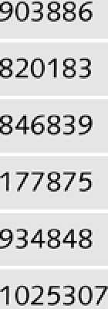

30696

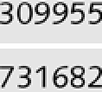

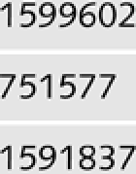

1709838

17 5048

变量使用技巧 fteport- 报告界面：应用规则 聚合描述

关键数据计算中的聚合设置 有关聚合、累积、结果流常见问题的信息：压缩 DI 信息立方体

BI 中的新授权概念 BW 中的授权类型

分析 OLAP 问题的授权

集体注释：（常见问题 B 管理控制台关于性能的综合注释 ：在 BW 中报告性能跟踪

MW 统计：问题、答案和错误

BW 和 OLTP 中的备份：经验、风险和建议

教育

传真：BW 系统性能 APD-FAQ：数据源查询 如何分析查询结果

HANA 上的 BW 7.3：使用备份和系统复制功能进行系统复制

BW 7.3 安装或迁移新功能

1. 作者

Amol Palekar 曾为财富 500 强企业在制造、汽车、CPG 和电信领域实施各种商业智能。他目前是 TekLink International Inc. 的首席顾问，主要负责将全球交付模式以及应用程序开发、维护和支持流程制度化。 他在以下领域做出了重大贡献

他在为企业创建可重复使用的资产和能力建设方面做出了巨大贡献。他还是一名培训师、作家，经常就商业智能主题发表演讲。他的著作广受欢迎并广受好评：*0*（1 "版，SAP PRFSS）和《*Suyyly Chain Analytics* with *SAP BW*》（Tata McG raw-Hill）。您*可以*通过 *amolpp@yahoo.com* 与他联系*。*

巴拉特-帕特尔（Bharat Patel）在信息技术和数据仓库技术管理方面拥有二十多年的经验。他的经验涵盖了数据仓库解决方案管理的整个生命周期，从解决方案的评估和识别到升级和*网络化。*他是印度 SAP 合作伙伴学院和 SAP 实验室的常任教员。他曾主编过畅销书和技术文章。

他是 SAP NetWeaver 8W 的专家，曾在许多国际会议上发表论文。他目前在巴拉特石油公司（Bharat Petroleum Corp.Ltd.（财富 500 强石油公司）的大型复杂 SAP NetWeaver BW 系统。Patel 是计算机应用专业的研究生，也是 SAP NetWeaver BW、SAP SCM 和 ABAP 的认证咨询师。您可以通过 *bkpatel67 flyatoo.com* 与他联系*。*

Z75

1. 授权人

Shreekant W. Shiralkar 在其超过 25 *年的*职业生涯中一直倡导创新和转型，以创造价值。目前，他是 S kill Net Soliitions 和 Teklink International I nc. 以及其他两家公司的顾问。不久前，他曾在一家全球咨询、技术和外包公司担任技术副总裁。

在管理了多个技术平台的增长和创新项目之后，他在印度的一家公共服务公司任职，负责管理和发展其公共服务业务5。除了在所有以信息技术为主导的转型项目中扮演*重要*角色外，他还为一家财富 500 强石油公司设计并制定了供应链战略，并在此过程中实现了高价值的成本优化。他撰写了有关 SAP APO SAP NetWeaver BW 和 RFID 的畅销书和技术文章，在国际会议上发表论文，并拥有多项创新专利。Shiralkar 常驻印度，联系方式：*S Shiralkar@ yahno. com。*



索引



A8AP 代码，82，S62

A8AP 编辑器，273，334

ABAP 功能模块，620

ABAP 编程，367

A8AP 例程，332，333

ABAP 堆栈，384

A8C 分类，40

结果值的访问类型部分，440、

629

激活数据中心，3S8

激活信息，217

激活 SAP 业务内容，S5

激活过程，225 激活队列知道数据），142

*表，*129

激活队列表，424 激活分析过程，73a 激活数据表，24

主动导航参数，550

特别分析，383，463，495，662，67a

*模板，*396

特设数据模型, 463 特设查询, 495 适配器, 273

适配器参数，34 4

添加钻取，501

插件选项卡，464

相加三角洲, 375, 651 管理数据目标, 305 管理, 45, 53, 54

高级分析，39，726

高级网页项目，532

受影响数据提供者设置，539

图像设置后, 312 骨料, 675

聚合，410，141，133，329，441

聚合水平，578，594，S96，614

警报级别设置，453

ALPHA, 277

数额，104

模拟分配，628

*serf-reference,* 628

分析应用，484

分析授权，74 7

分析过滤器，505

分析网格, 48s, 4gi, 631 分析模式, 485, 493

分析程序，4SS，727

分析过程设计器 tAPD），39，4 25，14S、

726

分析 molbar、469、488、667

分析网页项目，536，638

分析工作台，726，732

分析工作手册，667

分析指数，18S，2S4，726，731，737

*授权* vien*，*734

*尺寸 vi"，*734

*事实*观点，734

反接，208

*结果，*209

应用程序组件，266，358 应用程序组件层次结构，367 应用程序帮助按钮，471

应用程序编程接口 (API)，42S、

160, 582

应用程序工具栏，43

ASAP 加速器，66

分配命令, 572 分配详细信息按钮, 4S9 关联分析, 40

属性，80、87、281、307、386、S88

属性等级变化运行，22S，719

*仅*属性复选框，417

授权，400，402，675

自动排列，220

# B

8ack to Start 选项，472

BAPI, 463, 228

基本数据 prnvider 命令列表，SSS

基本功能分类，431

8efore 图像，136



Hefe re I.i.si f air ii las iert sei i ing, 455

行为5.50.572

ßEx 分析功能，469 ßEN 分析工具箱，465

ßEN A nah zer、381383、463、464、 84、49S、

579, 667

BEx A nalyzci 加载项，464

*8Ex* An *lyze r* 菜单，465

ß Ex B roadcasier, 498, 507, S4 2

ß €x cosponeni .750

BEx 说明文本框，1 7 ßEx 设计功能，484 gEx 设计工具栏，63.0

BEx 设计工具箱，465

Bfix 功能，465

BFx iView、51 BEx 对象 5t 1 BEx 查询、727

BEx 查询设计程序、167、381、38.3、384、495、

S2 , 579, 602, 625

BEx Query Dcsig ncr inc rim bar, 387 BEx Its port Designer, 38.3

8Ex 工具，470，5.4

8Ex 变量，593，620

BES Web Analyzer, 383.463, 495.507.667,

669

8Ex 网络分析器，34，529

8Ex 网络分析器功能，498

B Ex Web A ppliCa tipn Oesigiier, 38â , 383, S29、

550, 579, 667

81 Consu mc r Scwiccs (B ICS)，662

ff I y, 665, 666.668, 670, 747

Al content -' D usiness Content

Al 3dvd , 669

01 发射台，672

B!.snlutiniz，2g

B!Wnrksgarrs, 673

比尔-伊里戈多特等，25、26

*som Ale, i 8*

8itmap 指数，17O

布尔运算符 *cd* lego *Iy,* 434 自下而上的规划, S 73 Breakppint, 29â

广播（多频道）, SJ 4 广播和导出选项, 508 广播电子邮件, 5.2

###### 778

Brox 'lra.si e-ma il Shit rst ing), Sd 3 ßroadc ast to the por1 "I, 54.2 ßroadcasi io the print er, 513 ßroadcasiing, S12

广播设置，51.0，5.1 i

广播精灵》，S08，51.2

B-Trcc，4.70

Bubbie inodel，4.52，4 S3

业务内容》，28、33、46、53。54.72, 3S7.

3S9, 403.749

ßusiness tixplorer, 80, 82 Business irrte Hige ncc, 6.5.3 Business irrte lligc nee solution, 23 8MSincss I2ycr, 658

Business scr *ar\o,* 23

业务交易、J2J

Business Warehouse Business Conlent, 34 Business Wareh oiise lnformation System, 34 ßer i ton, 490

ßer iton Gruup web itcnl, 541, 554、 38

钮扣, 542 BW Accc lcrator, 74S

BW 工作空间，463，515

*定义* 54.6



计算单个值，479

计算关键数字 (CKR)、400、431、435、

44J

计算结果，479

*Cz* lculatio ns, 478

*Cuiculutie ns tab.*445.478

Calendar daß.373 Cell defi iitiui , 423

*Ce ñ* Restrictions 选项卡, 4.6 *Ce ñ s* 选项卡区域, 423 中央提供商, 518

更改日志表，1.24，127，132，142

更改模式，480

更改变量按钮 493 特性，TO.356、424、740 特性赋值选项卡，450 特性列表，77

藻类学特性，438

Ch a ram e ri.si i r i eli i ions h i|i, 440, 5.77, 58.3, 586、

611.614

限制性条款，386，41.7，420。599

特征设置，539

C hardcteristic structura, 42a , 422 C haractc ristic iisagc, 603

3.99 Charactc ristic valuc variablc, 3.99

可接受的经纪人，401，404，44 O

图表, 468 图表类型, S41

图表网页项目，539 Char t 向导，552

检查、提议和推导, S83 检查框 g漫游, 485

数据清理，4.23 闭环pt an ning。675 闭环流程。976

聚类，39

Cognos379

协作分析, 652 *至 Election izzoctc*, 60 Cohtizzn, 3.93

列式结构，745

指挥按钮541, 631

命令栏，43

命令向导，539，542，S 4，563，640、

644

Co minands, 494 , S63

*数据单元格列表，*567

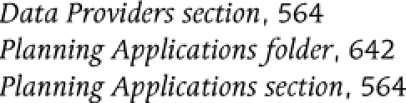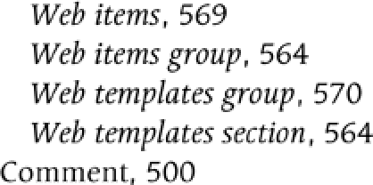

复杂聚合级别。594

综合供应商，185.254，463，516。519

复合。80, 100



Compi "cssion, 675, 700

至 iiditioii，400，449，480，486，5ñ6

*结论选项卡，*SOS

494



选择, 443, 容器布局 Web 项目, S58 容器 Web 项目, 558 上下文菜单, 549

444

上下文菜单 Web 项目，562 转换例程，81，277 转换类型字段，445 转换选项卡、

444

Con 'eat to Formula function, 475

CO-PA, 36

复制功能，604

核心景观, 64 创建维度, 7J 创建 I nfoset.

创建多提供商，189

创造转变 28

创建分析索引，734

*Crew* ti ug p lan u i rig a ppl ica I ihis, 53.5

用于 SPO 的转格式和 DTP、235 Cresting 网络应用程序、S29

交叉表报告，669

Cuhe, 359

累计 *你的*数字14.4 货币换算，480.64.9

货币换算，445，480，619

政策/单位选项卡，407

自定义分析应用程序，493

自定义代码，413

自定义尺寸，164

自定义扩展 PCB 项目, 562 自定义规划功能.602 客户退出, 3.71, 400, 403, 410, 411 Custo "eexit vat iabfe, 413, 4t8 Cristonzer-droned diizicnsion, 1d8

# D

大恶魔，247，2.73

仪表板，666

数据绑定，53.7，538，544 ，550

Datd 电池，478

数据一致性，5.77，721

数据字段，4.22，1.4.7，140

数据如何，344

###### 779

Da i a fnr i "a i , .111

*Hata Formut fold.*2.74

数据格式化

信息*格式化选项卡，479*

数据基金会，657

数据功能类别，43

数据加载模式，582

数据映射，3.7

数据挖掘，39，726

*模型，*727

数据年龄 , 168, 191, 285, 288

数据提供者，491、506、529、S33、534、537、

SSO, 5.2

Oata 提供商命令

*轴组，*56S

*CAaruc'*cristicsgroup*,* 566

*CO nditioD* 5 *Ence p(iG HS gFOH p,* 566

*文件组"，*569

*适合 i 值 $t''''了，*567

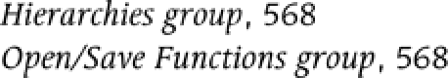

数据提供程序过滤器，S3S 数据提供程序设置，S39 数据提供程序网络项，561

特定于数据提供者的命令，49a , 492

数据保留，/20

数据收集，293



*数据分离器*，311

数据片，578，590 数据 son rcc.72.7 数据分期，146

Diltd 定标程序，4.25

数据目标，69.1.22，4.60，4.85，4.93，336，727

要更改的数据，SO3 Dat.a trat:king，6S2

Lara vali dai ion、 23

数据量720

数据仓库工作台 IDWW1, 43、

45, f82, 726

数据库表，/27

数据库共享库，3.77

数据源，3.7，2.76，283，3O9

*2 LIS 13_VDI TM，*364

*通用，*3.64

DaiaSource 树，266

7&0

la Ia Snizrr e *型，*270

Da i Slope ohjert (U fiO)、121、127。134.166.

186

*直接控制 DSO，*125，4.45，728

IN-M M'P NSO I25

*写 "优化的 DSO, 3.*24, 143 DetaStore 对象选项, 588 日期, 108

D8 连接。36.3.77

D851., 3.77, 378

Debugging2 .9.4 , 375 Decimal Placcs 文本框, 1 lS 决策树, 3.9

默认值 uc, 4O4

*Dcfuult Valucs 尿素、3.86 Dcfu alt Valucs 浴盆、*406、409

Deleedaafonseupabes 361 Dlmelnbon6l2

我们 r(o,614

Della.36

Delta IDC 统一，3.73

迪莉娅负载，703

三角洲进程，27J ，31d

迪莉娅队列，362

启用 Delia。36

衍生特性，5.90

设计功能，454

设计项目, 631 设计模式, 48S, S30 Dcsign modcl, 493 设计工具栏, 4G'2 目的地 725

目的地数据 Conzzzt, 3.7

dim_id，157，159

Diincnsion, 151

h iizzrnsinn ID、 S5

h iizzr nsinn I.al'Ir, 15 S, 56, 15.8

Uinze "sions, 1g2, 658

直接接入 163, 271, 272.3.11, 370

直接分配，283

Direct delia，362

直接输入, 2.73, 3 9J 禁用拖放, 491 DiSfl$g 关系, S27 显示属性, 97

*C is y z y* lii othe, 450

D ispl dJ Opl ions 选项卡。450 显示参数设置。339 显示文本框，116 显示/支持消息•8 es，S60 按 *k cy* 分布*，616*

按参考数据分列的分布情况，6â 8

分布函数, 61.6 D isi ribui ion *k ey,* 61.6, 61.7 D isiribui ion type, S4 2 分布权重, 618

Dociimc nt, 500 Dociimc nt *cl zss*, 5S9 Docuinc nts, 45, 53, 54

域名。368

Drag a nd d rop, 383, 475 Drill-across 393.397

Drillrlown, 386, 3.93, 4.3, f03

下拉框, 486, 53.7 下拉框网页 iiem, 5s4 DSO, 72.8

数据传输协议，2.72，303，342

用于直接访问的 DTP、2.27 DTP 监视器、304、340

重复数据，4.36，274

E

编辑图表，S4J

编辑尺寸，4.68

编辑多重提供程序，189

Ffticienc , 186

电子邮件地址508

我的邮件提醒 29

*Y.n'l* routi roe, 285

整个层次结构都是时间-空间的，92 Eli:1 tlistribution，528

错误 DTP，288，2.89，3.3S

错误处理，289

Ei ror 信息，486

€ror堆栈，289

提示和警告区域，533

l L，2.78，3.59，576

"''AP N ctWcavcr MW, 3.4

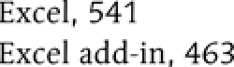

EKfel i n re rfar e, 4£.3

基于 FxceI 的规划应用，5.79，629

例外情况，400，453，486，506，51.3，566

例外汇总, 14.3, 442 排除 chanacreristic 值, 502 Excliision 过滤器, SO2

执行规划功能命令，49a 、

633

行政管理信息系统（Executive Tnotn'ation System tElS）。31

专家模式 326

专家例行公事，286

导出到 Excel，500

扩展星形扫描仪，4.56，1 S9，4.73

Lxtcrii al system, 495 Extract siruciu *re, 3.*69 Extraction layer, 3S.36 提取信息。301

提取模式，287

F.xl raw lioI lab, 274

# F

fi4 搜索，180

事实表，155，15.7，2.59，4.69

首选命令选项卡，543 首选命令，5.1

字段分配框 459 条件字段 604 要更改的字段，604 文件名

/e *名称参数,* 31 文件源系统, 26S 填充 OLAP 缓存 tJ pe 514

过滤器。386.3.91.399.419, 468, 485.598.638



*按*特征值装配, 503 过滤器 conimantl, 492

过滤器链接，SOS

过滤器窗格。468

过滤窗格网页项目，5S2

查询执行期间的过滤值选择部分，440

I ixed length, 274

固定选项设置列表, 5S5 平面磁贴界面, *3.6*

预测数据，b14

781

Ftarera st *.*si *I" ieg y,* fi14

预测值64.4

预测，614

配方400, 421, 422, 425, 429, 431, 476,

620

公式生成器, 326 公式定义, 43 公式编辑器, 429, 620

公式扩展（FOXY.620

公式变量400, 413, 431

38S, 3.93, 3.97

功能模块，228，3S8

## G

GCizcr2l *搜索，*50

U eneraie re@ai nan ions I u uct in ii, 61.4 Generate valid proposal s. 584 Generic DataSource.364

通用三角洲，3.72

地理特性，S60 全局属性，202，224 全局设置按钮，470 转到选项，476

图形化, 1.91 图形化 i "b SO6 图形化和分析, 669

图形显示，468，506

图解 iñimat，539

CI rapliica l 建模, 344 *Cbooe an o@ect,* 35 *创建数据视图* 349 *Creute u 模板* 345 *Crea'e un4 hin4.3.*52

集团网站 , 559

粉红色 Groii，59

## H

排头，2.94，3â 1

隐藏重复键值复选框, 447 H ierarch ical filter selection web item, 557 H ierarc hy.80, 89, 281, 43.9

取决于版本，91

等级显示，218

Hicrarc hy 节点变量，400，402

782

H iei arrhy met i''n, 5 RR Hierzrrhy st riirt\ire.Sgt Hierarchy tab, 476

层次变量，399

高卡度，1.70

高地段，442

历史数据, 360, 6â 4

历史价值，584

水平下拉3 .97 操作指南，66

html, 529, s 30, 562

HTMLS, 670

Hybi ID 提供商，185，244，24S，246，249

*创建c,* 248

*编辑，*25

Hyperion, 375



识别特征 196 将 ISO 纳入流程链 241 I nder 13.5

信息字段网页项目，560

I nfoArea, 72

I nfoCiibe, 46, 7.22, 149, 1.60, 1.62, 186, 283

*激活 4efini'ion, 1.*74, 4.79.183

*设计，*154，159

*W Odel，1.*58

*时间,* 580 *标准, 16Oyes,* 16O

Infoobject, 6S, 4.86.276, 283

*奥利科 RDMODE，*132

*assign medit.*321

I ii foOl'jeci caialog, 74, 7S04 , 1.37, 1.65 I nfoo bjett diret t input, â 38, 1.74

I nf 软件包, 3.7, 277, 296、 303, 309, 312

I nfoP rovidcr、4S、SS、1.22、18 S、382、38S、419、

425, 433, 497, 740

鹗，433，435

*标签，*424

*t pe，*4.62

Inforniaiion, 465

关联分析, 471 信息广播, 498, SO7 信息按钮, 498



1nformal ion Desig ii Tool (III, 655.672

信息 htib.64

信息生命周期管理，34

Infoririation models, 747 lnforination Spaccs, 670 Inforinix, 3.78

信息集，185，4.86，202，283

*改变视觉*设置，24.8

*defne, 21.3*

*定义，*24.3

drsigo, 240

*global* prop6nfP5, 224

*foin,* 213

*加入源* o#jecis, 21s

*链接维护，*223

*mvinienancc.*218

24.9

*三义性实用程序，*202

[nfosource，13.7，1.66，2B3

[硝化，361

En-rncniory conipiitatioii 起源，747

调谐器连接, 203, 204 输入字段 Web 项目。560 [npui 帮助, 4.80.599 输入就绪

*输入就绪（与锁定有关 ,* 627

不符合输入要求的动机 1, ö/ i

nnt *输入就绪与* loching1*、*GZ7 *有关*

[npur-ready quer) , 445.448, 480, S79, 598,

625, 63.7

插入按钮功能。486 插入信息对象，ä 76

插入 niessdges 设计项目，486

插入表格按钮，545

[NT4，2.75

1olcgci , 4.07

34, 39.34, 39.439

*[*719

[内部显示参数，572 内部显示设置， SO 内部 表格，284

6ZO

[结构截面，422

[niewals permiited in hierarcli7, 94

Iriverse ira iisftal'iii ai ioli, 227

第 I 部分 第 25 页



Java松弛，J S4

Java 脚本，542，563

腰肉，202，227，730

*条件*206, 215, 73

LUNE P TA RGCT, 458.5.72



keep fi1ier value fumer ioii, 475

关键"，212

公里）'日期字段，446 公里）'字段，122，13.7

关键数字，70，154、 9j ，199，38s，421，424、

428, 431, 434, 435, 472

*cal'ula'e4,* 400

*识别 IOD，*199

*属性，*444 , 442

*quel element,* 44t

*i touct une,* 42s , 422, 425 Ke}' figure IiifoObject, 1.01

Km}'图，点击 "Maxim tim Prccision-"。

方框，1.4.7

## L

I. "iiiii do, 84

I.ayeretJ art'hitei'tii re, 13 布局选项卡, S32 布局/XHTML, S32 叶子, 89

熟食外部连接，204，226

1. 墨水维护，24.8，223 I.墨水网络项目。36J

美国通讯结构，36

列表框网页项目，5S 6

条件清单，486、492、564 例外情况清单，486。£64

1. 示例数据，2.75

装载。136

##### 7 3

i.'提货*层，*.15，.8



本地公式，480，482

本地属性，476，477

本地提供程序, 51.7, 520 本地查询属性, 479 本地工作站, 273

锁定冲突，649

l.og 消息, 278 l.ogical definiiio n 202 逻辑分组, 194

物流定制驾驶舱，363

物流数据来源，3S9

物流信息系统（LIS）, 31 I.og1siics 初始化表, 364 I.ong 文本, 8.9

经度84

环路供电，620





管理分区，231 手动输入/默认值，400 手动规划，5?

主数据，80.84、178.185、225、286、727

主数据属性，269，308。365, 588

主数据加载，286 主数据文本，270

数学函数 catcgoy, 431 MDX, 747

CDX 缓存。5.4

PDF 连接。662

Med iii rim ter g th tex I, 85

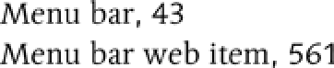

Mcssagc, 387

元数据、5S

元数据 llfec5 ele management, 34 Leia data Oepository.4S 53, 55 Microsoft Lxcel, 46S

微软 Lxce1 2003, 464

Microsoft k xcol 2UU 7, 464 Microsoft *E xcel* 界面, 667 Misccllancous wch itc ms, S32, 5S1

784

Mon ile 设备，670，672

建模、45、50、5S、1.61、264、266、280

多维分析，667

多维结构，3.79

多重查询，488

MultiPro vidcr，18 S，186，198，367，594

多酸度 cc 数据基础，658，660

我自己 "的联系，59

# N

命名控制77

导航属性。3.90

导航选项, 472 导航窗格, 48S 导航窗格 Web 项目, 552 导航 i 中的 ii .步骤, 472

Maviga tion at ate ribti te (MAV), 82, 57, 4.3.5, 4.40。

145, 4.64, 4.78, 194 , 198

导航 S 速率选项卡，479

导航仪，47，220

嵌套区，46

网络显示，218

新的分析，496

更改记录的新状态，3.7S

新的可选项，404

节点，89

非累积关键数字，114，14.5

非持久性物体, 344 Not *Iss* igncd (ii), S2 6 Number, 1.07

数字格式, 274 Number Forma I 选项卡。478 数字指针。3.73

## 0

对象类型，57

特定对象属性，4.81

OD 8O, 496

*Ollse t，*4J 9，429，608

O LAP，33，453

Ot.APrache，S14

OLAP 特征变量, 599 OAP 连接, 658

OAP 数据中心，6.57

1. AP va rim l'1e, 3.98, 5.78 OI.F D9 for OI.AP, 449 OLTP, 29, 576

Open Hu b, 723

打开*子目标 {OHD），*723

愿望，723

打开变量对话框, S43 操作数, 431

运行，740

运行数据提供（IOPD），2S3、

749

业务数据中心（ODS），124

运营规划, 5.73 欧宝公司再分配, 749 运营商, 481

*Orzcie* 数据库，170

*外部*连接 203

输出格式，508

Scliedule'i Sett iiigs Ii r1k概览, S12概览选项卡p:uc, S32

重写，122，32S



软件包 ID, 1.2.7

包装尺寸，288

寻呼设置，552

并行处理，188，295

参数值，603

伙伴学院 *my, 66*

Pcrcc ntagc functions catcgoy , 431

性能，40，1.61，S14

周边景观65

持久对象。344

Persisted i siagi rig a red (PSA), 37, 271, 2.78, 292

*PSA* iouiittc tamer、301、302 Person Respond.文本框、4.4.7 个性化、408

Plambing, 573

规划和高级分析层, 35, 38 Pla ning 应用程序, 484, 569, 579, 629

规划过滤器，575 598，602，62S

规划功能，St'9，578，S98，602，603、

634

Plancing lock, 649, 65O

492, 57R, 621 Pea m ing tab.43.9

规划变量，578

规划版本，591

规划专用指令 49t , 631

已发布*值*选项, 440 Postproccss 数据源, 358 预建 fftnction, 602

预估值，*5.*4

演示选项 "选项卡，480

预览，393

预览部分，62

打印版本功能，498 流程链，S4，675，7D4

*创建，*703

*显示组件，*704

*编辑*706

*stan.*708

Prot'Css vfiridLJl€s t off Irl1d Dd, 491 Prue cssing music, 290, 300

加工类型，415

Pi occssiiig 变量类型，400

属性，386

属性窗格，533 562

建议274

提供方特定属性，4.80

伪三角洲，14.7

发布宇宙，660



质量管理状态，136，300

数量106

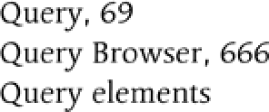

pruptirs，43.7

*Qucry* 过滤器，534

查询输出，396，452，4y7

查询属性，446、479、628

查询视图，492，f 34，535

查询视图选择选项，490。555

Queued delia, 362

785



单选按钮组，486

单选按钮组网络项，555 快速部署解决方案 (ODS)，749 头主数据，320

交易时间，227 LTcalignincnt run, 7â S Sea l-time access, 2.71

交易时间行为，1.60，582

千卡时间数据采集 I8DA1。246

实时数据分析, 745 实时数据复制, 746 实时 lnfoC 振动, 1.60, 5.77

ftcal-time iTlDdc, 582

itcccivcr，123，45B Receive r i niki mai ion，4SS Recomile。367

重建，682

参考文献103

参考特性，407，442

参考数据，603，616

刷新，484

地区营销办事处，24 Itelafional connection，657，658 Relationship

*1:N,* 152

*N:N、 52*

ItcnzoctcTing, 723, 740

*裁决书，*740

FTCMOVC D RILL DOWN, 474, 504

删除引用, 424 , 424 删除结果行。502 修复。72a

kC{3/ dC0, 740

Replat cment Saih, 400, 401, 4.2, 406, 44 O、

4J 3, 44.5

报告 Painter，31 岁

报告和分析，34，381，463

报告和分析层，35，38

报告到报告接口。457

报告到报告接口（全部） 4.23.4S7,

4S1, 572

*环境法*第 *1ii'i 条，*S72

*Re post* by characteristic relationships, 511

ftcpost 功能，609，6â 1

786

Re{'ns te'\ value, £10 fteqvesi GRID 128. 43 Request TD, 700

请求编号 301 freq test SlD, 1.2.7 限制性关键数字, 431 Res trictioiis, 419

重组表，364

可重复使用组件, 419 Rcusablc web itc m, 5.62 重新估值, 604

*系数，*S15

*规划功能, 61 S* 节点的反向 i/- 符号, 95 RKF, 434, 443

i:ocanc el, 132

角色，57

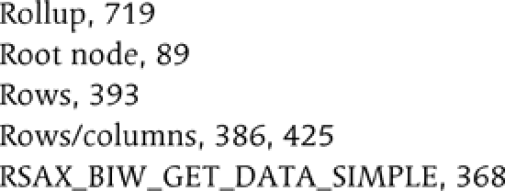



销售和分析要求，28

销售分析，23

*5 zl* cs offi *cc,* 24

销售规划，29

销售计划：NING SEVA RIO，573

销售流程。30

销售交易。24

Sfi rii plct 'lass, 588

SAP Business Explorc r (B Ex)、38、463、667、670

SAP Business Ssite, 3.3, 36

SAP Businessobj ecus 分析，667

SAP Businessobj ecus AnalysiS，版本适用于

OI.AP, 669

SAP BusinessCbi ecus 81、653、6S4 SAP BusinessUbi ecus 仪表板、6ñ 5

SAP itusincssDb sects design Studio, 5.7?, 67U SAP Biisine ssobjecus Web I iitellige *nce,* 662SAP C st2l kcgorts, 5J4, 660

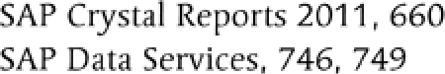

SAP Developers Network, 66 SAP Easy Access, 43

SAP 出口，400

SAP 退出处理类型，403

sap gui, 41, 529, 530

SAP HANA、125、745、751

*无神论观点，*747

*urchitcczure* 746

*通过,* 747

*观察,* 747

*数据存储，*/47

*用于 SAP* NctlVcarrr BIV，*7 5O*

*挎斗全蟑螂、*748、7S1

SAP HANA 内存数据库，750，751

SAP HANA Studio, 747

SAP 帮助文档说明，471 SAF 帮助表格。66

SAP L:tnñscapc Ttansfurmatiun, 749

SAP 登录垫，41 SAP 登录螺丝 n，42

SAP NetWeaver 8W 7.3、64、66、2S5

SAP HeiWeaver 8W Accelerator f8WA）。40.

62

SAP NetWeaver 8W 应用层，/50

*SL P* Net Weaver MW [ nfoProvidcrs、534 S-API、375

470 3ca lability, 8£, 723 Scalable plattñ run, 33 Scheduler.292

调度设置，510

计分和加权存储表, 40

脚本网页项目，562

结婚 , 51

.Srfc'nda *iy* inñr x, 141

秘鲁里夫675

3eleriio n 422、425、431。443

选择对象，420

选择屏幕，42 9

Scfaction 类型专栏，4S9

自助服务门户，572

卖菜，25，28

*3emz* nlic groups setti ng, 28S

3ern *zniic* key.132, 133

Se ma n tir liter , 657

发送目标（SPO），185

发件人，1 23，458

发送方查询，458 "投标/接收方分配"，46a 设置，SOS

*ccn* trzl 提供商的设置，Sâ 7

设置表，364

短文，89

SID, 4 S6, 1 57, 1 S9

*表，*156，157

SIDs gcaeration, 136

简单聚合级别, 62 S 简单分析应用程序, 487 模拟实验, 6n

单文件网络项目，5SS

单一值，418

SLT, 749

排序，476

分类部分，438

排序选项卡，478

源特征, S90 源数据格式, 37 Sourre 系统, 300

来源单位，619

SQL, 747

SQL 脚本函数, 747 SQ_L statcmc nt, 226 暂存 BAP[s, 36

分期层，35，37

独立式1, 530

标准。532

标准汇总，442

标准 DSO，4 24

标准 DTP，342

Stand a l d to l c rasti rig mrsGods, 61 4 ñtd mulaf "uizrI ion, 620 Stand a rd lnfoCobe, 194.582

标准工具栏，43

标准网页项目，550

开始菜单, 530 启动 Vicw, 628 静态

*静态参数，63* 4

统计到重铸方法，6n 4 状态栏，43

78¿

Si ra regi r plan ni mg, S 7.3

结构424

总结，329

抑制零值，448，506

代理编号 36, 1 6

交换，474

交换*轴*虚构，476

交换特征，502

系统生命周期管理。34 系统信息 Web 项目，560

### T

Fab pages web item, 559 Tabbed bi owsiiig, 673 Table, 468

5.33 大理石公司，5.33

表格显示，506

表格至 rmat。536.549

目标单位。445, 619

任务，386

技术特点，7

技术餐冰，1.2.7，§ 33，4.43

技术模型，154

技术状况，299



时间连接，206

teniporary stordge.33.7, 344 , 720



当代结构功能, 338 Tcsting planning *tii nci ion,* 623

文本元素，486

文本变量 3.99。41.5 文本视图字段。438

Te x i wei' i ie ul , 56

文本，284

测试类型文件, 273 Tickcr web itc m, SSI Rime, 4.09, 194

时间特征，70，590

Rime conversio n, 331

时间转换转换, 334 时间依赖性, 97

1 个 imc-dcpcndent 属性，9S, ?U6

取决于时间的弧形结构, 93 时间-数据中心主数据, 307

788





切换拖放状态命令，491 切换状态按钮 906

顶部 N, 4S0

自上而下的分配，61.7，628

自上而下的规划，5.73

状态总数，300

3'racing auihorization.3.75 交易

*LBWG，*3.61MA S，3S8 *RSLPLSL*，6S0 WO2，36S *SRIW，*3S7

交易数据，269

传输应用程序组件层次结构

3S8

Trôii f r Val uns toni i "a i d, 49s

Tr: nsfurmaliun, 3.7, 280, 310, 3.79, 726, 727

CRCorr，315，330

*dirt t assignm Int,* 3 S, 33 Transformatio ii la5 ei , 35, 37 Transforrnaiion program.286 Transformai io n 规则。324

转换类型，285

I ransiciit provider, 4SS, 2S2, 2S3 , 732, 7J 6、

73.9

Transitive attribute *re* porting, 209

翻译。45, S3

运输系统，45，53。54

树47

树木展示，24.8

基于触发器的复制，749

Ti igononieti ie functions categorv, 431

628 Va riahle 销售的规则，407 可变类型。399



UD úonnect, 36, 3.79 统一语义层, 655 联盟, 2U2

Uniquedata 记录，135 单元，7 ，4.91

 

单位转换插入，445

单位尺寸，178

单位信息对象，118

宇宙层, 66.5, 672 未清化 V3, 3S2 运行更新收集, 362 更新模式, 300

U pdaie 表 362

用户 aciivii .673

用户可变参数，488。6 S

用户主记录设置，274



V4 更新c，362

Va Iida te on se i ver o pl itan, 546

Vir I iOld ie o p l io li、 5 4-6

数值显示

*数值显示部分。*438

*vn fue Display teh，*448

数值范围，418

变量, 3SJ , 44.8, 466, SO8

600

可变 Ediio i , 404, 44.1

可变参数已准备就绪，可放入检查箱。408

可变屏幕, S44 可变屏幕按钮, 505 可变部分, 55.5 可变序列选项卡, 445 可变类型, 402

变量值，470

垂直下钻397

虚拟 IiifoProvider。160

Viri ialProv i'Ter、185、227、367

VirliialPruvi'Tcr InFuCribcs, 163

警告，486

网络应用，529

网络界面。463

网络项目，383，5S 2，533，549

*advance4,* S50, 958

miscellnneons、ss0



*网页项目参数 tche.，*539，550

*网络母鸡 Pu pame*'2r5 *tah.*533

网络服务，3.6

网络模板。383, 387.529.543, S58

网页模板 yroqerties, 5.1

基于网络的分析，669

基于网络的 pla n ni rig 应用程序，637，647

Whet e-Used I is1, .3S7 WI th lexi85

工作手册383.387, 469, 482.488, 493

*适当(ics,* 487

*设置，*48.7

*工作簿专用*命令，49a

Wor¥spacc ai ca, S2 S 工作区设计, 54.9 写入代码, S83

WYSI WYG, 670



Xcelsius.665

xhtml, 529, 532, 545

XHTML 编码，546

XML、S3O

XMI. geizri at iniz, 561

XMlA, 496

零抑制，480

零 v3Tues，48U

7 9